08.04.11 в гор. Ужгород в Центре культур национальных меньшинств при облгосадминистрации, в здании бывшего Дома учителя дома, что на наб. Православной, состоялась встреча, которую приурочена и посвящена Международному дню ромов (цыган). Её подготовили и провели от имени ОГА Закарпатской области отдел по делам национальности и директор Центра. На ней собралось большинство руководителей областных организаций национальных меньшинств области. Ромов представляли также многочисленные национальные организации из гор. Ужгород. Праздничная часть этой встречи содержала поздравления, подарки и цветы роман, а также юбилярам – руководителям общественных организаций. Деловая часть прошла в формате конференции. Выступили в пределах мягкого регламента все желающие. Запомнились несколько выступлений: традиционно, руководители ряда русинских организаций требовали от государства признать национальность русин не только на областном уровне, помощи в разъяснении населению, чтобы в переписи населения их число более соответствовало их ожиданиям; руководитель единственной на венгерском языке областной венгерской газеты, поддержанный другими венграми, предложил осудить акцию вандалов против венгерского памятника на закарпатском перевале и деятельность «крайне националистической» организации «Свобода» с далеко идущими межнациональными последствиями. Ромы обратили внимание на ужасающую смертность от туберкулёза цыган.
Председатель Закарпатского областного общества русской культуры «Русь» В.Н.Салтыков поздравил ромов с их праздником, поддержал выступление венгров, напомнив о хрупкости межнациональных отношений, большой беды в случае её нарушении, многолетних достижениях в Закарпатье межэтнической стабильности и предложил от имени конференции сделать публичное заявление с осуждением акции вандалов на перевале и, главное, осуждением антинародной деструктивной политики организации «Свобода». Другое предложение - из бывшего Дома офицеров сделать Дом национальных меньшинств, помещения которого ныне в распоряжении организации «Просвита», представляющей лишь одну нацию из более, чем сотни, наций Закарпатья.
Владимир Салтыков, сославшись на опыт профессиональных фтизиатров, обратил внимание конференции на опасность и слабой защищённости населения Закарпатья и Украины от туберкулёза при большом числе заболевших в области, поддержал деятельность благотворителей среди румынских цыган и русскоязычных евреев области, художника Наума Репкина, по оказанию благотворительной помощи ромам, призвав на решение всеукраиской проблемы - эпидемии, государство.
Перечислив знаковые мероприятия общества «Русь», ближайшие важнейшие из которых – встреча 10 апреля русскоязычных поэтов Закарпатья, пишущих на русском языке, в честь 50-летия полёта в космос Юрия Гагарина, День русской культуры - в день рождения Пушкина, 300-летие со Дня рождения М.Ломоносова, сто лет от начала 1-ой Мировой войны в 2014 году и др. Часть которых потребует долевое участие не только благотворителей, но и властей области.
Конференция единогласным голосованием решила осудить деятельность «Свободы» и антивенгерскую националистическую акцию вандалов на карпатском перевале, поручив редактировать заявление в печать венгру и русину.
«Хронографом» встречи стала русская тележурналистка редакции передач языками национальных меньшинств, редактор национальной телепередачи для ромов на канале «Тиса-1», в девичестве – Комисарова.
Заключительная часть встречи завершилась концертом – национальными зажигательными плясками молодых цыган. За фуршетом гости могли обсудить текущие вопросы отношений этнических и культурных организаций.
Вне праздничной конференции осталась информация, полученная В.Салтыковым из «Русской общины Виноградовсого р-на»: райадминистрация, урезав смету на подарки ветеранам ВОВ и расходы на проведение Дня Победы 9 мая, намерена за счёт «экономии» провести накануне – 8 мая День вина. Вероятно, таким образом Победа в ВОВ, по их мнению, запомнится на Виноградовщине дольше и ярче.
Председатель ЗООРК «Русь» Владимир Салтыков

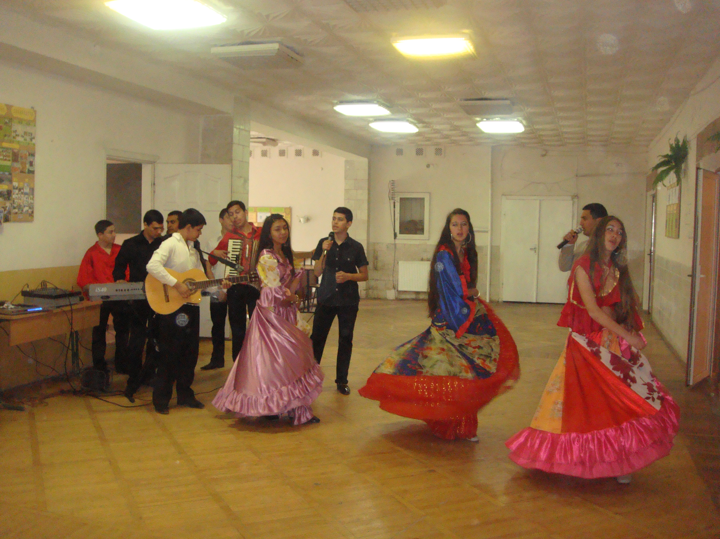
Цыганские пляски – украшение конференции.

